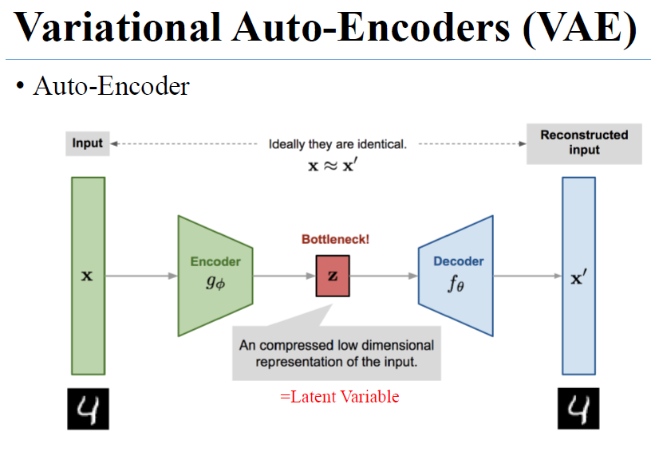

Auto-Encoders - Input이 x이고 output도 x이기를 바라는 것(x와 같은 차원으로 x’이 나오게)

예를 들어 784차원의 벡터의 정보(x)를 32차원으로 줄여(encoder) 다시 784차원(x’)으로

복원(decoder) 🡪 즉, 저장을 할 때 784차원을 다 저장할 필요 없이 32차원만 저장하면 된다.

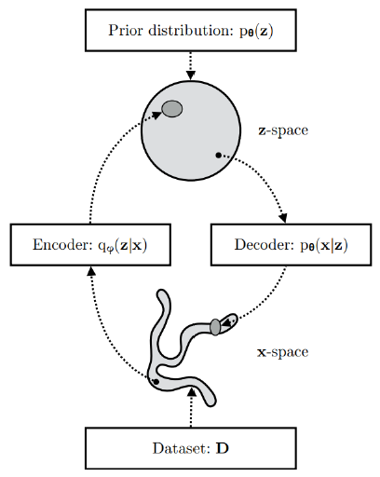

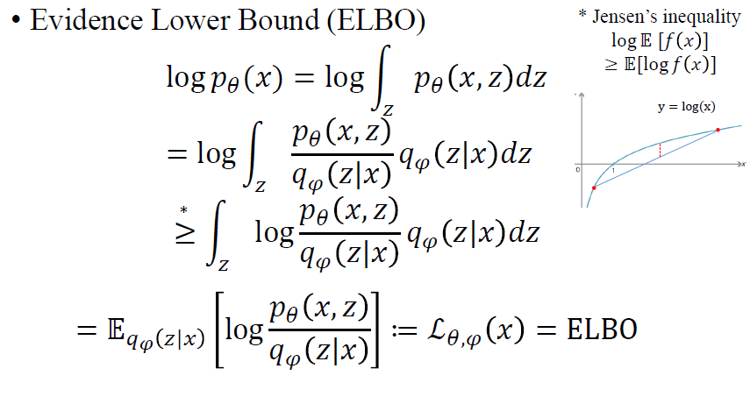

실제 세계의 데이터 x에 대해서 우리의 모델 확률 분포(pθ)가 높게 판단하도록 함

